Notae Praehistoricae 39/2019

Cover RGB 600 dpi :
PDT + TDM + Colophon RGB 600 dpi :
Volume 600 dpi RGB (eNP38) :

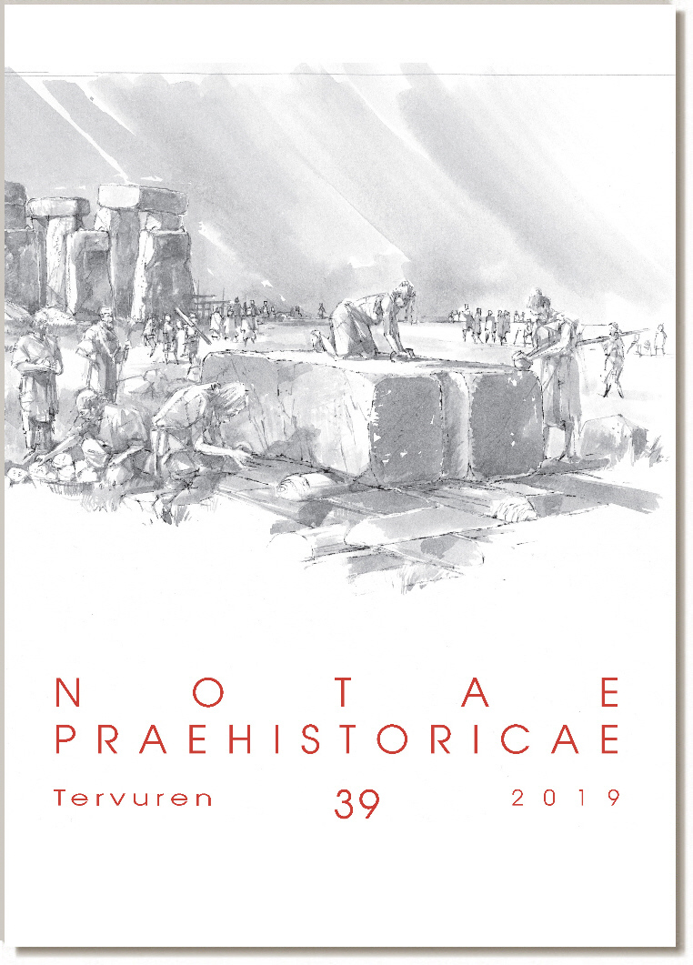

Dewerte E. & Crombé Ph., 2019. The ethnography of prehistoric forest fires. Notae Praehistoricae, 39/2019 : 5-14. PDF

Noens G. & Van Baelen A., 2019. On the spatial distribution of archaeological sites with Wommersom quartzite in the Rhine-Meuse-Scheldt area. Notae Praehistoricae, 39/2019 : 15-44. PDF

Tydgadt L., 2019. Étude tracéologique d’artefacts lithiques de la carrière CBR à Harmignies (Mons, Hainaut, BE) : de l’âge de la pierre à l’âge du métal. Notae Praehistoricae, 39/2019 : 45-58. PDF

Noens G., 2019. Steentijdprospectie via verkennende archeologische boringen in het kader van de huidige Vlaamse regelgeving. Notae Praehistoricae, 39/2019 : 59-87. PDF

Prignon J.-Chr., Vanwijnsberghe St., Vaes Fr., Reinbold Gr., Vandevelde W. & Schonbroodt O., 2019. La mise en œuvre des mesures prévues dans les plans de gestion pour les sites archéologiques du camp fortifié néolithique de « Boitsfort-Étangs » et des « Tumuli » à Watermael-Boitsfort (BE). Notae Praehistoricae, 39/2019 : 89-101. PDF

Van Dijck Fr. & Otte M., 2019. Paléolithique en général, et spécialement Moustérien, à Orp-Jauche et Hannut (Prov. du Brabant wallon, BE). État en 2017. Notae Praehistoricae, 39/2019 : 103-112. PDF

Sherrill K. & Williams Fr. L., 2019. Reconstructing the diet of Late Neolithic farmers of Belgium from dental microwear features. Notae Praehistoricae, 39/2019 : 113-123. PDF

Otte M., 2019. Aspects spirituels du Paléolithique moyen en Belgique. Notae Praehistoricae, 39/2019 : 125-132. PDF

Collin J.-Ph., Collet H., Denis S. & Putman J.-L., 2019. Notes sur deux grandes lames en silex trouvées au Kemmelberg (Flandre occidentale, BE). Notae Praehistoricae, 39/2019 : 133-141. PDF

De Groote I., Di Modica K., Abrams Gr., Irish J. D., Crombé Ph., Vandendriessche H. & Bonjean D., 2019. Grotte de La Faucille, Sclayn (Andenne, BE). Preliminary reports on the 2016-2017 excavation of the Neolithic ossuary and terrace. Notae Praehistoricae, 39/2019 : 143-151. PDF

Drenth .E., 2019. Aardewerk van de Michelsberg-cultuur uit Brunssum (prov. Limburg, NL) . Notae Praehistoricae, 39/2019 : 153-157. PDF

Delcourt-Vlaeminck M., Voss M., Pelegrin J., Mallet N. & Jadin I., 2019. Que vient faire une lame en Grand-Pressigny à proximité du « Pouhon de Bernister » (Malmedy, Prov. de Liège, BE) ?. Notae Praehistoricae, 39/2019 : 159-168. PDF

[NP39], 2019. Table des matières - Inhaltsverzeichnis - Inhoudstafel. Notae Praehistoricae, 39/2019 : 169-170. PDF

----------------------------

Einband / Couverture / Omslag

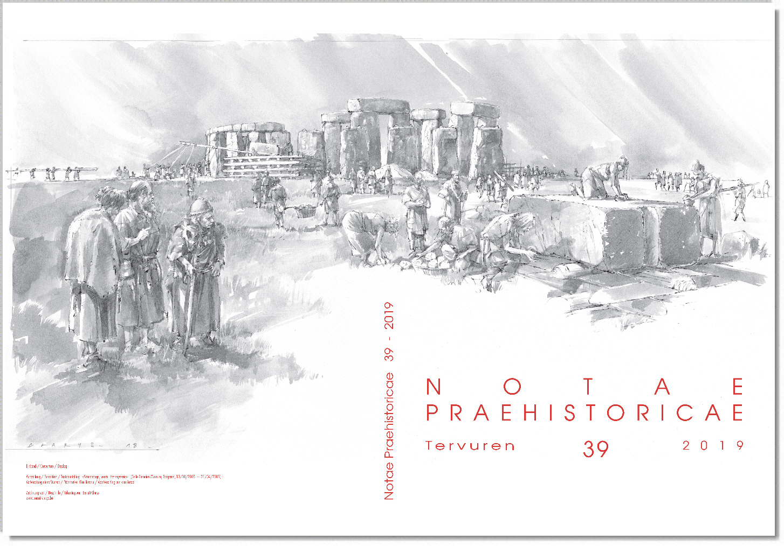

Zeichnung von / Dessin de / Tekening van Benoît Clarys

«Vorbereitung eines Sturzes»
«Préparation d’un linteau»
«Voorbereiding van een linteel»

Ausstellung / Exposition / Tentoonstelling «Stonehenge, voorbij het mysterie»
(Gallo-Romeins Museum, Tongeren, 13/10/2018 – 21/04/2019)

www.benoit-clarys.be

